|  |
| --- |
| ԱԼԱՎԵՐԴԻ ՀԱՄԱՅՆՔԻ ԿԱԴԱՍՏՐԱՅԻՆ ՔԱՐՏԵԶԻՑ ՀԱՏՎԱԾ  Մ 1:1000 |

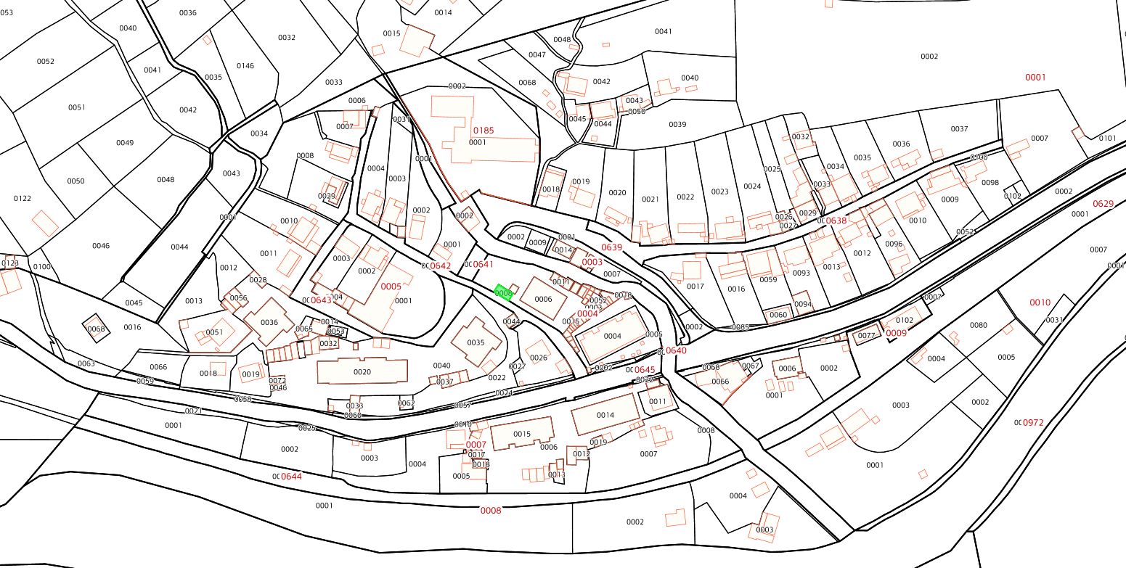

1. Արման Զավենի Միքայելյանի կողմից Ալավերդի քաղաք, Բաղրամյան թաղամաս, 4/1 հասցեում կառուցված նկուղով ավտոտնակի և զբաղեցրած հողամասի տեղադիրքը /ծածկագիր՝ 06-002-0004-0008/

|  |
| --- |
| ԱԼԱՎԵՐԴԻ ՀԱՄԱՅՆՔԻ ԿԱԴԱՍՏՐԱՅԻՆ ՔԱՐՏԵԶԻՑ ՀԱՏՎԱԾ  Մ 1:1000 |

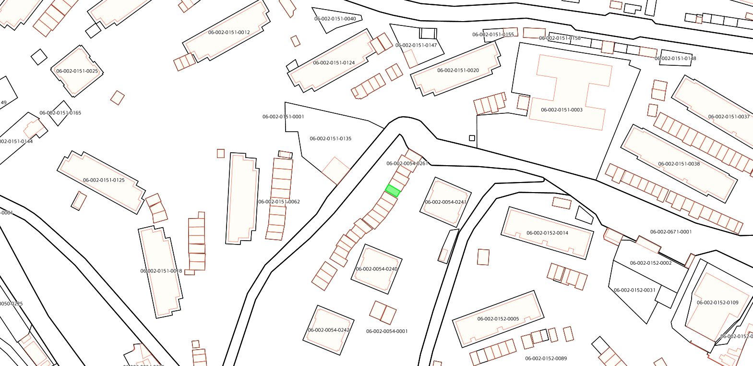

1. Սվետլանա Մամիկոնի Փարեմուզյանի կողմից քաղաք Ալավերդի Սանահին Սարահարթ թաղամաս, Գ. Օսիպյան փողոց, 16 հասցեում կառուցված նկուղով ավտոտնակի և զբաղեցրած հողամասի տեղադիրքը /ծածկագիր՝ 06-002-0054-0129/

|  |
| --- |
| ԱԼԱՎԵՐԴԻ ՀԱՄԱՅՆՔԻ ԿԱԴԱՍՏՐԱՅԻՆ ՔԱՐՏԵԶԻՑ ՀԱՏՎԱԾ  Մ 1:1000 |

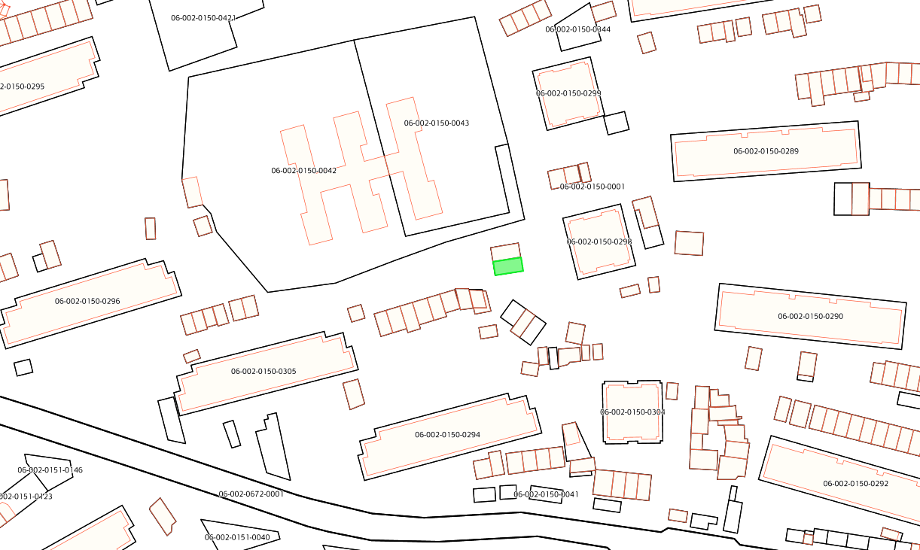

1. Լիդա Ջանիբեկի Սիմոնյանի կողմից քաղաք Ալավերդի Սանահին Սարահարթ թաղամաս, 23/4 հասցեում կառուցված նկուղով ավտոտնակի և զբաղեցրած հողամասի տեղադիրքը /ծածկագիր՝ 06-002-0150-0078/

|  |
| --- |
| ԱԼԱՎԵՐԴԻ ՀԱՄԱՅՆՔԻ ԿԱԴԱՍՏՐԱՅԻՆ ՔԱՐՏԵԶԻՑ ՀԱՏՎԱԾ  Մ 1:1000 |

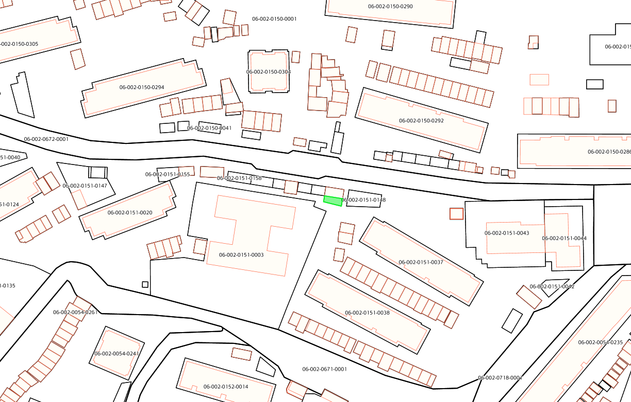

1. Արարատ Վեյսարի Մանուկյանի կողմից քաղաք Ալավերդի Սանահին Սարահարթ թաղամաս, Գայի փողոց, 5/10 հասցեում կառուցված խանութի և զբաղեցրած հողամասի տեղադիրքը /ծածկագիր՝ 06-002-0151-0169/